**第五課 心囚**

1. 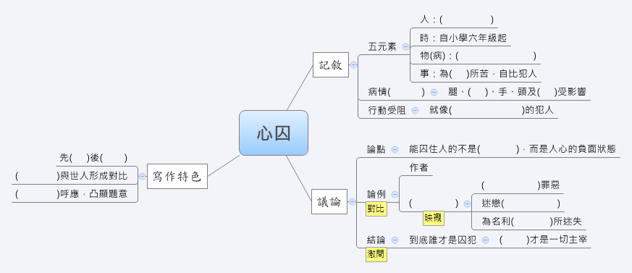文章結構表34%(一格2分)
2. 文意理解70%(一格2分)
3. 本課善用「**對比**」凸顯作者與世人間的差別，藉以加強本文的論調！依照本課課文，請完成下列表格：

|  |  |  |
| --- | --- | --- |
|  | **身** | **心** |
| **寫作技巧** | 被( )囚禁 | 心被囚禁 |
| 敘述 | 議論 |
| 純用直述 | 多用**對比** |
| **現身說法**  **(我)** | 禁錮 | 自由( ) |
| 轄制 |
| 鐐銬 |
| 斗室 |
| 蒼白、憔悴、鬱鬱寡歡 | 無( )無( ) |
| **世間現象**  **(人)** | 身體( ) | 心理( ) |
| 表面( ) | 內心( ) |
| 行動自如 | 找不到人生方向 |
| 繁華 | ( ) |
| 外表自由 | 心陷( ) |

1. 「剛剛相反，因為我了解真正能夠囚住我的，不是( )，而是( )上失望、悲觀、( )、憂慮。」是全文的轉折處，也是論點。
2. 本課運用許多修辭，請判斷下列文句，並在括號中填出所使用的「修辭」，並圈出你判斷的依據：

例如：「我全身的關節都受到病魔的『轄制」。」──(轉化)

(1)「有如戴上一道無形的鐐銬。」──( )

(2)「腿不能行，肩不能舉，手不能彎，頭也不能自由轉動。」──( )

(3)「心理上失望、悲觀、頹喪、憤怒、憂慮，築成了一面看不見的網。」──( )

(4)「一個人只要能突破心靈的枷鎖。」──( )

(5)「世上多的是身體健康，卻心理不健全的人；多的是表面歡樂，卻心中痛苦的人；多的是行動自如，卻找不到人生方向的人。」──( )

(6)「看似生活得繁華熱鬧，卻往往是天底下最寂寞的人。」──( )

(7)「他們看似自由，卻心陷囹圄。」──( )

(8)「比起我，到底誰更像囚犯呢？」──( )

( )4.「比起我，到底誰更像囚犯呢？」答案就在問題的反面，是「激問」的用法。下列哪一項的問法與其相同？

1. 冬天來了，春天還會遠嗎？ (B)晚來天欲雪，能飲一杯無？

(C)借問酒家何處有，牧童遙指杏花村 (D)我問她看見了什麼

( )5.杏林子超越自身病痛的極限，歡樂地歌頌生命，活出自己的價值，這樣的積極態度可用哪句話說明？

1. 面對陽光，陰影永遠在我們身後 (B)願望是半個生命，而冷漠是半個死亡

(C)不適當的讚揚是披著外衣的譏諷 (D)無法陳述自己思想的人都是奴隸

( )6.根據杏林子的敘述，所謂「心囚」指哪下列哪種人？

1. 生活在斗室中，無法自由行動的人 (B)疾病纏身，身體不健康的人

(C)封閉自我，憂鬱不快樂的人 (D)因犯罪而被判無期徒刑的人

( )7.下列「 」中的詞語經替換後，何者意思**改變**了？

1. 有如戴上一道無形的「鐐銬」─桎梏 (B) 「突破」心靈的枷鎖─掙脫

(C)生活的天地僅限於六尺大的「斗室」─斗居 (D)似乎都與我「無干」─不甘

( )8.劉俠認為任何的病痛或挫折都不能限制一個人，只有下列哪個情形才會讓人受限？

1. 行動被限制 (B) 考試不及格

(C)心被頹喪憂傷所幽禁 (D)升遷不順利

( )9.「心才是一切的主宰。」這段話與下列何者相近？

1. 心為一身之主，如樹之根 (B) 一顆愛心是最真實的智慧

(C)天下無難事，只怕有心人 (D)信心帶給人做事與生活的勇氣

1. 國字注音及形似字14%(一字一分)

1.「ㄌㄧˊ」難者：( ) 2.「囹圄」：：( ) 3.沉「溺」：( ) 4.中「ㄔㄨㄛˋ」學業：：( )

5.弦歌不「輟」：：( ) 6.點「綴」：：( ) 7.伊「甸」基金會：( )

8.

|  |  |
| --- | --- |
| 憔「悴」 | ( ) |
| 「淬」礪 | ( ) |
| 瑣「碎」 | ( ) |
| 純「粹」 | ( ) |
| 心力交「瘁」 | ( ) |
| 出類拔「萃」 | ( ) |

1. 閱讀測驗%(一格2分)
   1. **坦然面對 杏林子**

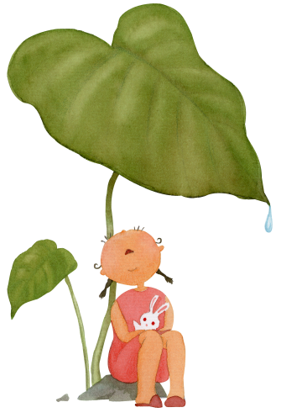 俗話說，「人生不如意，十之八九」，這是指人生中充滿變數，是我們無法預測、無法掌握的。

這個道理大家都懂，但為什麼我們遇到ㄧ些小小挫折、小小的打擊，我們就怨天尤人、懊惱沮喪，甚至把自己陷在情緒裡不可自拔？

如果我們知道這些都是生命的常態，是不是就能用一顆較坦然的心去面對？

就把那些創痛、眼淚當作上蒼在磨練我們的心志，好讓我們透過這些考驗，使生命更堅實、更成熟！

當我們走過來時路，回首再望，我們會發現，所有的風雨泥濘，都已化作萬里情和。

( )1.「當我們走過來時路，回首再望，我們會發現，所有的風雨泥濘，都已化作萬里情和。」這段文句表達下列何種境界？

(A)如臨深淵 (B)萬念俱灰

(C)處之泰然 (D)不屑一顧

( )2.「人生不如意，十之八九」中「十之八九」的用法與下列何者相同？

(A)三五明月之夜 (B)二十蟾兔缺

(C)二八年華 (D)賦什一以自奉

( )3.本文主旨可用下列何者作為註解？

(A)不要讓挫折把你擺平，再給自己一次機會，重新出發

(B)完成一個小目標，會把自己推向大目標

(C)成功的祕訣就是：當機會來臨時，你已準備妥當

(D)認清問題就等於解決一半的問題

* 1. **雖然我不能預知明天 陳幸蕙**

曾經，他到一所中學演講，同學問他靠什麼克服生理與心理的障礙？

面對那群和他當年出事時年齡相同的男孩，他微笑起來，爽朗地送給他們底下這段話：

「你不能左右天氣，但你可以改變心情。

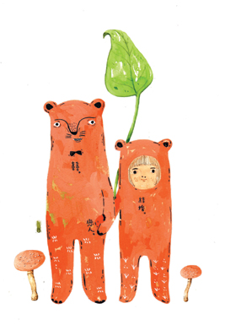 你不能更換容貌，但你可以展現笑容。

你不能預知明天，但你可以利用今天。

你不能樣樣勝利，但你可以事事盡力。

看著這位沒有雙手、右腿與右眼的畫家，就在他們眼前畫成一幅壯麗的風景，並且熱情地為他們簽名時，這些四肢健全的男孩們，有一位哭了。

但畫家只說：「如果我有手，一定會拍你的肩。真的，不要為我哭，要為我笑，雖然我不能預知明天，但我知道我的人生不是悲劇！……」

( )4.根據本文，畫家說不要為我哭，是因為畫家對自己的人生抱持何種態度？

(A)樂觀進取 (B)哀傷自憐

(C)虛懷若谷 (D)忿忿不平

( )5.從本文的描述，知道學生聽完演講後產生何種情緒？

(A)錯愕 (B)羞愧

(C)感動 (D)害怕

( )6從本文敘述可知下列何者是我們可以做到的？

(A左右天氣 (B)展現笑容

(C)預知明天 (D)樣樣勝利

**杏林子小語**



1. 除了愛，我一無所有。
2. 世途坎坷，誰沒有跌倒的時候？一個人跌倒並不可恥，可恥的是他賴在地上不肯起來。孩子，讓我們一起勇敢的站起來吧！
3. 生命的動人，不在它的激情，而在它的平寧。
4. 感謝玫瑰有刺。
5. 有時候，活著比死需要更大的勇氣，但我們仍要堅持地活著。